INFORMACJA O ADMINISTRACJI DANYCH OSOBOWYCH

Wyrażam zgodę na przetwarzanie danych osobowych przez Gminny Ośrodek Kultury i Sportu
w Jastkowie zs. w Dąbrowicy w związku z uczestnictwem w X Wiosennym, Rodzinnym Spływie Kajakowym – Radomka.
Wyrażam zgodę na publikację zdjęć z moim wizerunkiem na stronie internetowej Gminnego Ośrodka Kultury i Sportu, Gminy Jastków oraz Gazety Jastkowskiej.

Administratorem Danych wskazanych w zgodzie na przetwarzanie Danych osobowych wyrażonej powyżej jest Gminny Ośrodek Kultury i Sportu w Jastkowie zs. w Dąbrowicy, 21-008 Tomaszowice Dąbrowica 133.
Celem zbierania danych jest wykorzystanie tych danych w związku z realizacją zajęć i innych wydarzeń organizowanych przez GOKiS, publikacja zdjęć na stronie internetowej Gminnego Ośrodka Kultury i Sportu
w Jastkowie zs. w Dąbrowicy, Gminy Jastków oraz w Gazecie Jastkowskiej.
Przysługuje Pani/Panu prawo dostępu do treści danych oraz ich sprostowania, usunięcia lub ograniczenia przetwarzania, a także prawo sprzeciwu, zażądania zaprzestania przetwarzania i przenoszenia danych, jak również prawo do cofnięcia zgody w dowolnym momencie oraz prawo do wniesienia skargi do organu nadzorczego.
Wyrażenie zgody jest warunkiem udziału dziecka/osoby dorosłej w zajęciach i innych wydarzeniach organizowanych przez GOKiS. W każdej chwili przysługuje Pani/Panu prawo do wycofania zgody na przetwarzanie danych osobowych, ale cofnięcie zgody nie wpływa na zgodność z prawem przetwarzania, którego dokonano
na podstawie zgody przed jej wycofaniem. Do czasu cofnięcia zgody Administrator ma prawo przetwarzać dane osobowe i odwołanie zgody nie wpływa na zgodność z prawem dotychczasowego przetwarzania. Odbiorcami danych będą tylko instytucje upoważnione z mocy prawa. Dane udostępnione przez Panią/Pana nie będą podlegały profilowaniu. Administrator Danych nie ma zamiaru przekazywać danych osobowych do państwa trzeciego
lub organizacji międzynarodowej. Podanie przez Państwa danych nie jest wymogiem ustawowym.

KOMITET ORGANIZACYJNY

Ekwipunek indywidualny

- czapka
- torba lub plecak kajakowy (worek foliowy)
- woreczki foliowe do pakowania ekwipunku
- sandały i buty sportowe
- płaszcz (sztormiak) od deszczu
- okulary przeciwsłoneczne
- prowiant i wodę na drogę
- papier toaletowy
- pieniądze na zachcianki
- bluza na chłód
- krótkie i długie spodnie
(po spływie zmieniamy odzież z mokrej na suchą)

Uwaga dodatkowa :
Wyjeżdżamy później niż zwykle celem umożliwienia głosowania w wyborach 28 czerwca
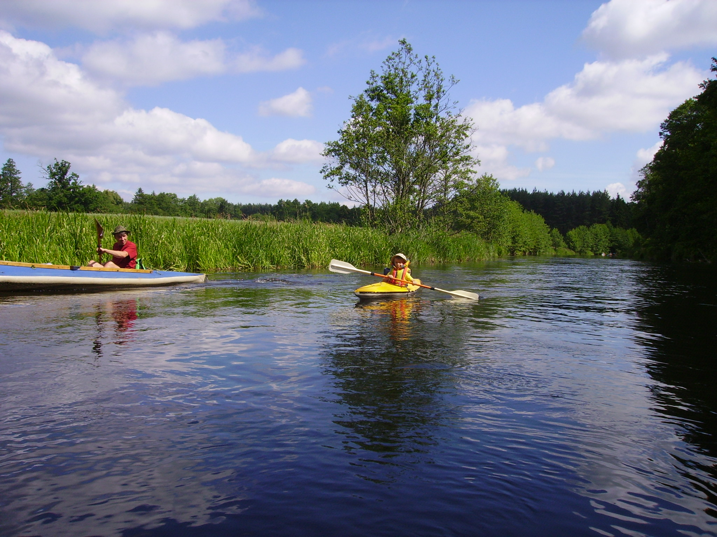
„X Wiosenny Rodzinny Spływ Kajakowy - Radomka”
Brzóza –Ryczywół
28.06.2020r.

ORGANIZATORZY : Gminny Ośrodek Kultury i Sportu w Jastkowie oraz SKKT „ORNAK” z Jastkowa

CEL I ZADANIA SPŁYWU:

- Poznanie walorów turystycznych Warki i okolic.
- Poznanie walorów krajoznawczych Radomki.
- Promocja odpoczynku w gronie rodzin, integracja mieszkańców naszej gminy , poznanie kolejnej rzeki kajakowej.
Program i trasa Spływu
godzina | program | Ilość km
godz.9.00  9.00-10.30  11.00-15.00  15.00-16.30  16.30-18.00  Ok.18-19.30 | Wyjazd z parkingu przy kościele w Jastkowie.  Przejazd do Brzózy  Spływ : Brzóza - Ryczywół  Posiłek turystyczny przy ognisku (zestaw standardowy)  Indywidualne zwiedzanie Ryczywołu lub Kozienic  Przejazd powrotny do Jastkowa | 17

WARUNKI UCZESTNICTWA
- Wpłata wpisowego.
- Warunkiem uczestnictwa w spływie oraz imprezach towarzyszących jest zapoznanie się
z ustalonymi zasadami określonymi w regulaminie oraz zobowiązanie się do ich przestrzegania potwierdzając to własnoręcznym podpisem.
- Zapoznanie się i podpisanie oświadczeń. W przypadku osób niepełnoletnich oświadczenia podpisuje rodzic/opiekun prawny.
- Nieprzestrzeganie zasad regulaminu imprezy oraz przepisów bhp i p. poż może spowodować wykluczenie ze spływu bez prawa zwrotu świadczeń oraz wpisowego.
- Umiejętność pływania ( karta pływacka lub oświadczenie ).
- Organizator ma prawo w przypadkach zagrażających życiu i zdrowiu uczestników przerwać spływ, a koszty poniesione przez uczestnika nie będą zwracane.

OBOWIĄZKI UCZESTNIKÓW
- Podporządkowanie się zarządzeniom kierownictwa spływu oraz ścisłego przestrzegania postanowień niniejszego REGULAMINU.
2. Udzielanie pomocy innym uczestnikom spływu którzy takiej pomocy potrzebują.
3. Pokrycia wszelkich strat materialnych spowodowanych przez uczestnika na rzecz organizatora
lub osób trzecich.
4. Załadunek i rozładunek sprzętu pływającego z samochodów.
5. W spływie biorą udział osoby pełnoletnie, osoby niepełnoletnie pod opieką dorosłych opiekunów.
6. Wszyscy uczestnicy spływu obowiązkowo płyną w założonej kamizelce asekuracyjnej
lub w kapoku.
7. Spożywanie alkoholu w czasie trwania spływu na wodzie jest zabronione.
8. Zabrania się wyprzedzania kajaka otwierającego, jak również pozostawanie za kajakiem zamykającym.

Ś W I A D C Z E N I A
W ramach wpisowego organizatorzy zapewniają: miejsce w kajaku, przejazdy, posiłek przy ognisku.
ZGŁOSZENIA
Zgłoszenia wraz z wpłatą wpisowego należy kierować do:
Gminnego Ośrodka Kultury i Sportu w Jastkowie:
gokja@wp.pl
podając: nazwisko i imię, adres zamieszkania
Dodatkowo oświadczenie o umiejętności pływania a w przypadku osoby niepełnoletniej oświadczenie opiekuna i ewentualnie zgoda rodziców i upoważnienie dla opiekuna (jeśli nie płynie pod opieką rodzica).
Do dnia 23.06.2020 lub do wyczerpania miejsc. Ilość miejsc jest bardzo ograniczona.

Wpisowe:
40 zł dzieci i młodzież, 80 zł osoby dorosłe
POSTANOWIENIA KOŃCOWE:

- W przypadku rezygnacji z uczestnictwa poniżej 5 dni przed terminem rozpoczęcia spływu wpisowe nie podlega zwrotowi.
- W przypadku nie dojścia spływu do skutku organizator zobowiązany jest do zwrotu wpisowego.
- Organizatorzy zastrzegają sobie możliwość zmiany trasy przy niesprzyjającej aurze lub innych okolicznościach.
- Podstawowym warunkiem uczestnictwa w spływie jest zapoznanie się z ustalonymi zasadami
w regulaminie ( opracowanym zgodnie z Ustawą z dnia 29.08.1997 o Usługach Turystycznych) zobowiązuje się do ich przestrzegania potwierdzając to własnym podpisem ( Dz. U. Nr 55 z dnia 04.06.2001r ).
5. Uczestnicy biorą udział w spływie na własną odpowiedzialność.
6. Ostateczna interpretacja niniejszego regulaminu należy do Kierownictwa Spływu.

